УКРАЇНА
ЖИТОМИРСЬКА МІСЬКА РАДА
ВИКОНАВЧИЙ КОМІТЕТ

РІШЕННЯ
від ___________ № ____
м. Житомир

Про внесення змін до рішення
виконавчого комітету міської ради
від 03.06.2015 № 326

Розглянувши звернення Житомирської обласної організації «Національна спілка письменників України» про надання згоди на встановлення оновленої меморіальної дошки Євгену Концевичу, Почесному громадянину міста Житомира, письменнику, дисиденту, члену Всеукраїнського товариства політичних в'язнів і репресованих на фасаді ліцею № 23 ім. М.Очерета за адресою: м. Житомир, вул. Бориса Лятошинського, 14, враховуючи рекомендації міської комісії з топоніміки (протокол засідання міської комісії з топоніміки від 28.04.2025 № 2), відповідно до законів України «Про благоустрій населених пунктів», «Про місцеве самоврядування в Україні», виконавчий комітет міської ради

ВИРІШИВ:

1. Надати згоду на встановлення оновленої меморіальної дошки Євгену Концевичу на фасаді ліцею № 23 ім. М.Очерета за адресою: м. Житомир, вул. Бориса Лятошинського, 14.
2. Затвердити ескіз оновленої меморіальної дошки згідно з додатком.
3. Управлінню культури міської ради забезпечити організацію та проведення офіційної частини відкриття оновленої меморіальної дошки. Здійснити видатки згідно кошторисних призначень.
4. Ліцею № 23 ім. М.Очерета взяти на баланс та утримання оновлену меморіальну дошку.
5. Надати згоду на переміщення (перенесення) меморіальної дошки Євгену Концевичу, виконану з граніту, до КЗ «Житомирський обласний краєзнавчий музей» Житомирської обласної ради.
6. Контроль за виконанням цього рішення покласти на першого заступника міського голови з питань діяльності виконавчих органів ради Світлану Ольшанську.

Секретар міської ради Галина ШИМАНСЬКА

Додаток
до рішення виконавчого
комітету міської ради
__________№ _____

Ескіз оновленої меморіальної дошки
Євгену Концевичу
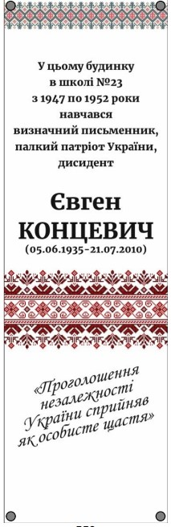

В. о. директора департаменту
містобудування та земельних відносин Петро ЛЮБЕЛЬЧУК

Керуючий справами Ольга ПАШКО

